高校知识产权运营服务平台
项目计划书

题目： 高校知识产权运营服务平台
组长：
成员：
指导教师：
完成日期：
目 录

1 软件需求规格说明书………………………………………………（页码）
2 设计规格说明书……………………………………………………（页码）
3 系统原型构建与实现………………………………………………………（页码）
4 测试报告……………………………………………………………（页码）
5 实验总结……………………………………………………………（页码）

- 需求规格说明书

1. 项目概述与迭代规划（Project overview and iteration planning）
1.1 项目背景与目标（project background and objectives）
用自然语言简要描述系统要解决的核心问题、目标用户和价值。

核心问题
当前高校知识产权成果（专利、科研论文等）存在转化效率低、供需对接不精准、专家资源分散、专利价值评估缺乏科学体系等问题，导致大量优质科研成果闲置，企业及相关需求方难以快速找到匹配的知识产权成果与专业人才，阻碍了产学研一体化进程。

目标用户
个人用户：科研工作者（高校教师、学生）、企业研发人员、知识产权从业者、有技术需求的创业者等。
机构用户：高校科研管理部门、企业技术研发部门、知识产权服务机构等。
专家用户：知识产权领域专家、各学科技术专家、产业应用专家等。
系统管理员：平台运营维护团队，负责平台数据管理、权限管控、功能优化等。

项目价值
搭建高校知识产权运营服务平台，整合专利数据库、专家数据库资源，实现专利查询、专家查询、需求查询，需求与专利 / 专家的智能匹配功能，展示专利转化成果，建立专利价值智能评估预测体系，打通知识产权成果从研发到转化的全链条，提升产学研对接效率，最大化高校知识产权的经济价值与社会价值。
1.2 迭代规划（iteration planning）
说明本项目计划分为几个迭代（Sprint），每个迭代的周期和核心目标是什么？可附上简化的产品Backlog或用户故事地图截图。
周期 | 核心目标 | 产品 Backlog（核心用户故事）
1 | 完成基础数据接入与核心查询功能搭建，实现专利、专家基础信息查询 | 1. 作为个人用户，我能查询专利基础信息（名称、摘要、申请人等），以便快速筛选目标专利；2. 作为个人用户，我能查询专家基础信息（研究领域、所属单位、成果等），以便联系相关专家；3. 作为系统管理员，我能上传 / 同步专利数据库、专家数据库基础数据，确保数据准确性
2 | 实现需求发布功能与初步智能匹配机制，完成供需信息对接基础功能 | 1. 作为需求方（个人 / 机构），我能发布需求信息（技术方向、合作模式等），以便寻找匹配资源；2. 作为需求方，我能接收平台推送的匹配专利 / 专家推荐，以便快速对接；3. 作为成果方（高校 / 科研人员），我能接收匹配需求推送，以便推广知识产权成果
3 | 完成专利价值智能评估预测模型部署与转化成果展示功能，优化匹配算法 | 1. 作为用户，我能查看专利的价值评估报告（技术价值、市场价值、转化潜力等），以便做出决策；2. 作为用户，我能浏览专利转化成功案例（合作方、转化效益等），以便参考；3. 作为系统管理员，我能维护专利价值评估模型参数，确保评估准确性
4 | 系统优化与功能完善，包括权限管理、数据统计分析、用户体验升级 | 1. 作为系统管理员，我能设置不同用户角色权限，保障平台数据安全；2. 作为机构用户，我能查看知识产权转化数据统计报表，以便制定决策；3. 作为所有用户，我能获得更流畅的操作体验，快速完成需求对接

2．系统用例分析（System Use Case Analysis）

2.1 角色分析（Actor Analysis）
采用列表的方式说明系统的每一个角色，包括角色名称、所属部门并简要描述该角色需要应用系统完成的工作。
表1-1 角色列表
编号 | 角色名 | 身份说明 | 所属部门 | 简要描述
1 | 个人用户 | 统一角色，包含基础功能权限；可自主申请专家认证，认证通过后解锁专家专属权限 | 无（个体/机构/专家） | 基础权限：查询专利 / 专家 / 转化成果、发布需求（个人 / 机构）、管理知识产权成果、查看专利价值评估报告、在线沟通、在线交易、管理账号信息；专家专属权限（需认证）：完善专家信息、接收需求方消息与系统匹配需求推送、与需求方精准对接
2 | 系统管理员 | 单一管理身份 | 平台运营团队 | 负责用户专家认证审核、专利 / 专家数据库维护与同步、用户账号管理（创建 / 禁用 / 重置密码）、交易流程监管、纠纷处理、平台功能配置与优化、数据统计分析

2.2 用例分析（Actor Analysis）
采用列表的方式列出系统的每一个用例（基本用例，不包括精化后的扩展用例），包括用例名、角色、优先级、描述，如表2-2。
表1-2 用例列表
编号 | 用例名称 | 角色 | 优先级 | 描述
1 | 专利信息查询 | 用户 | 高 | 用户输入关键词、分类号、申请人、专利类型等条件，查询平台收录的专利基础信息（名称、摘要、申请人等）及详情，支持筛选、排序、收藏
2 | 专家信息查询 | 用户 | 高 | 用户输入研究领域、姓名、所属单位等条件，查询已认证专家的专业信息（研究方向、技术特长、成果列表等），支持联系专家
3 | 需求发布与管理 | 用户 | 高 | 用户发布个人 / 机构需求（填写技术方向、核心诉求、合作模式、预算等），可编辑、删除、查看需求状态（待匹配 / 已匹配 / 已对接 / 已完成）
4 | 知识产权成果管理 | 用户 | 高 | 用户上传、编辑、删除个人 / 机构名下的知识产权成果（专利、论文等），设置成果展示权限与转化合作条件
5 | 需求 - 专利自动匹配 | 用户 | 高 | 平台根据用户发布的需求信息与专利成果的技术领域、关键词、转化条件等维度，自动匹配并推送相关专利至用户账号
6 | 需求 - 专家自动匹配 | 用户 | 高 | 平台根据用户发布的需求信息与已认证专家的研究领域、技术特长等维度，自动匹配并推送相关专家至需求方；同时将需求推送至对应专家账号
7 | 专利价值智能评估预测 | 用户 | 高 | 用户选择目标专利（个人 / 机构名下或平台查询到的专利），平台通过智能评估模型输出技术价值、市场价值、转化潜力、风险等级等评估结果，生成评估报告
8 | 转化成果展示与查询 | 用户 | 中 | 用户浏览、查询专利转化成功案例，查看案例详情（合作双方、转化模式、经济效益、应用场景等），支持按行业、专利类型筛选
9 | 专家认证申请与审核 | 用户、系统管理员 | 高 | 用户提交专家认证申请（填写专业信息、上传资质证明材料），系统管理员审核材料真实性与合规性，审核通过则激活专家权限，未通过可驳回并告知原因
10 | 专家信息完善 | 用户（已认证专家） | 高 | 已认证专家补充完善研究领域、技术特长、过往项目经验、成果案例、联系方式等信息，提升匹配精准度
11 | 需求消息接收与处理 | 用户（已认证专家） | 高 | 已认证专家接收需求方发送的咨询消息、合作邀请，以及系统推送的匹配需求，可查看、回复、同意或拒绝对接
12 | 在线沟通 | 用户 | 高 | 需求方与知识产权持有者、需求方与专家之间通过平台内置沟通工具（文字、文件、语音）实时沟通，沟通记录留存
13 | 在线交易 | 用户 | 高 | 供需双方达成合作意向后，通过平台签订电子协议、进行资金流转（支持分期支付）、确认成果交付，完成知识产权转化交易全流程
14 | 账号信息管理 | 用户 | 中 | 用户维护个人 / 机构基础信息（姓名 / 机构名、联系方式、地址等）、修改密码、绑定支付账号、设置消息通知偏好
15 | 数据库维护与同步 | 系统管理员 | 高 | 系统管理员定期同步专利数据库（对接国家专利数据库等第三方资源）、更新专家数据库，确保数据完整性与时效性
16 | 用户账号管理 | 系统管理员 | 高 | 系统管理员查询用户账号信息、禁用违规账号、重置用户密码、处理用户账号申诉
17 | 交易监管与纠纷处理 | 系统管理员 | 高 | 系统管理员监控在线交易流程，处理用户交易纠纷（协调双方、仲裁判定），保障交易安全
18 | 数据统计分析 | 系统管理员 | 中 | 系统管理员查看平台运营数据（用户数、专利数、需求数、交易量、转化成功率等），生成统计报表并支持导出

2.3 用例建模（Use Case Modeling）

以功能模块为单位画出各部分用例图、用例表、部分活动图（对于事件流复杂的用例画活动图）。

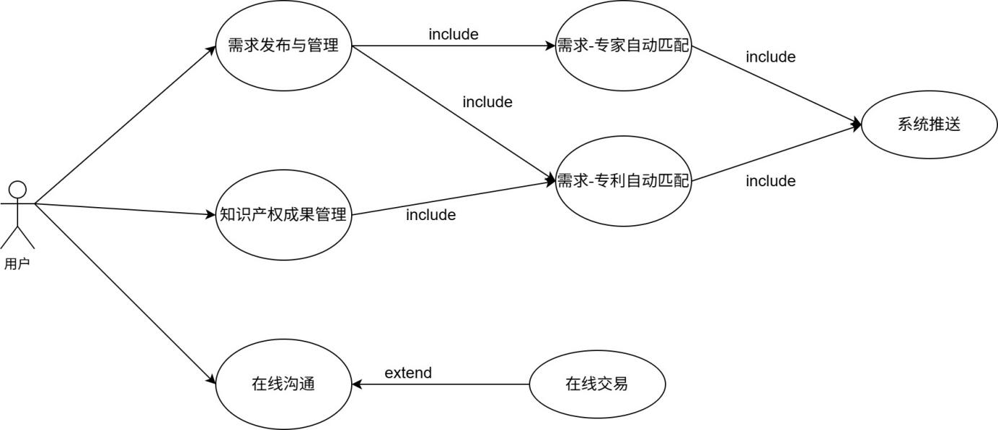
用例图-供需对接与匹配
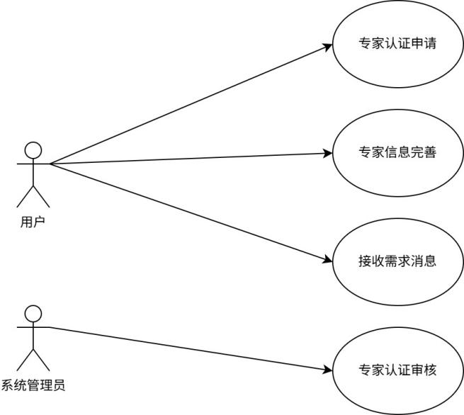
用例图-专家认证与服务
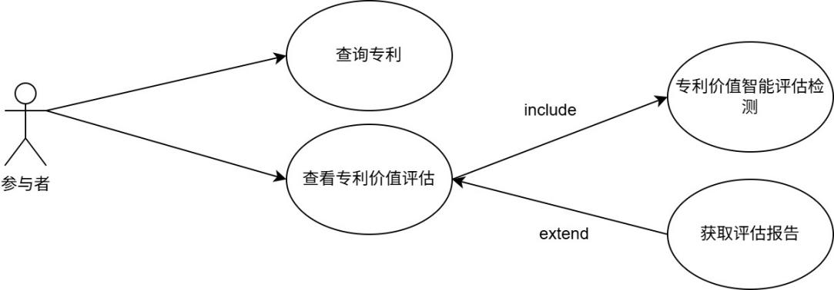
用例图-专利价值评估

2.4 数据建模（Data Modeling）

采用名词短语法结合CRC分析建立系统的分析类模型（域模型）。
分析类 | 职责（Responsibilities） | 协作类（Collaborators）
专利（Patent） | 存储专利基础信息（专利号、名称、摘要、申请人、申请日期、专利类型等）、技术特征、转化状态、所属用户 ID 等 | 用户、专利价值评估报告、匹配记录、交易记录
专家（Expert） | 存储已认证专家信息（专家 ID、关联用户 ID、研究领域、技术特长、成果列表、资质状态、联系方式等） | 用户、需求、匹配记录
需求（Demand） | 存储需求信息（需求 ID、发布用户 ID、需求类型（个人 / 机构）、技术方向、核心诉求、合作模式、预算、状态等） | 用户、专利、专家、匹配记录
用户（User） | 存储用户基础信息（用户 ID、登录账号、密码、姓名 / 机构名、联系方式、支付账号、消息通知偏好等） | 专利、需求、专家、交易记录、认证记录
认证记录（AuthenticationRecord） | 存储用户专家认证信息（记录 ID、用户 ID、资质材料、审核状态、审核人、审核时间、驳回原因等） | 用户、系统管理员
转化成果（TransformationAchievement） | 存储转化案例信息（案例 ID、专利号、合作双方用户 ID、转化模式、交易金额、转化时间、应用场景等） | 专利、用户、交易记录
专利价值评估报告（PatentValueEvaluationReport） | 存储评估结果（报告 ID、专利号、评估用户 ID、技术价值得分、市场价值得分、转化潜力预测、风险等级、评估时间等） | 专利、用户
匹配记录（MatchingRecord） | 存储供需匹配信息（记录 ID、需求 ID、专利号 / 专家 ID、匹配用户 ID、相似度得分、匹配时间、对接状态等） | 需求、专利、专家、用户
交易记录（TransactionRecord） | 存储在线交易信息（交易 ID、需求 ID、专利号、买卖双方用户 ID、电子协议、交易金额、支付状态、交付状态、验收状态、交易时间等） | 用户、需求、专利、转化成果
沟通记录（CommunicationRecord） | 存储用户间沟通信息（记录 ID、沟通双方用户 ID、沟通内容、发送时间、文件附件等） | 用户、需求、专利

3．非功能需求（No-Functional Requirement）
根据系统特点，分析主要的非功能性需求。
3.1 性能需求
1.响应时间：专利 / 专家查询、匹配结果返回、身份验证等核心操作响应时间≤3 秒；专利价值评估报告生成时间≤10 秒；在线沟通消息发送与接收延迟≤1 秒；交易流程关键步骤（支付、协议生成）响应时间≤5 秒。
2.并发处理：支持同时在线用户数≥1500 人，核心功能（查询、匹配、交易）并发请求处理能力≥300 次 / 秒。
3.数据处理能力：支持专利数据库存储量≥100 万条，专家数据库存储量≥10 万人，需求记录≥5 万条，交易记录≥2 万条，且数据查询、检索效率不受数据量增长显著影响。
3.2 可靠性需求
1.系统可用性：全年系统可用率≥99.9%，计划外停机时间单次≤1 小时，年累计≤8 小时；交易相关核心模块（支付、协议存储）可用率≥99.95%。
2.数据可靠性：用户信息、专利数据、交易记录、沟通记录等核心数据传输过程中无丢失、篡改，数据库采用主从备份机制（每日自动全量备份 + 实时增量备份），备份数据保留 90 天，支持故障快速恢复（恢复时间≤2 小时）。
3.容错性：用户输入非法数据时，系统给出明确错误提示并引导修正，不出现崩溃；交易过程中网络中断、支付异常等情况，支持断点续传与状态回滚，保障交易数据一致性。
3.3 安全性需求
1.数据安全：用户敏感信息（密码、手机号、支付账号、资质证明）采用 AES 加密存储；专利、需求等核心数据访问权限严格管控，防止未授权访问；交易数据、电子协议采用区块链存证，确保不可篡改。
2.账号安全：支持手机号 / 邮箱验证、短信验证码登录、密码复杂度校验（字母 + 数字 + 特殊字符）、登录异常提醒（异地登录、多次密码错误）、会话超时自动退出（默认 30 分钟）、敏感操作二次验证（如修改支付账号、发起大额交易）。
3.交易安全：对接正规第三方支付平台，保障资金流转安全；电子协议具备法律效力（符合《电子签名法》）；交易流程全程留痕，支持追溯审计。
3.4 易用性需求
1.界面设计：采用简洁直观的 UI 设计，核心功能入口统一（查询、发布需求、管理成果等），操作流程扁平化（关键操作步骤≤3 步）；不同功能模块风格统一，用户无需适应差异化操作逻辑。
2.兼容性：支持主流浏览器（Chrome、Firefox、Edge、Safari）最新版本及前两个版本；支持 PC 端、平板设备访问，适配屏幕分辨率≥1366×768；支持移动端自适应浏览核心功能（查询、沟通、查看消息）。
3.帮助支持：提供在线帮助文档、操作引导视频、常见问题解答（FAQ）；关键功能模块（专家认证、在线交易）提供步骤指引与 tooltip 提示；支持用户反馈功能（文字 + 截图），反馈响应时间≤2 个工作日。
3.5 可扩展性需求
1.功能扩展：系统架构支持模块化扩展，可后续新增知识产权代理服务、政策解读、科研项目对接等功能模块，无需重构核心架构；支持新增交易模式（如拍卖、租赁）、评估维度（如政策适配性）。
2.数据扩展：支持新增专利类型、需求类型、认证材料类型、交易协议模板等数据字段，数据库设计采用弹性字段结构，适配业务变化。
3.集成扩展：支持与高校科研管理系统、企业 ERP 系统、国家专利数据库、第三方支付平台、电子签名平台进行接口对接，实现数据互通与功能联动。
3.6 可维护性需求
1.代码可维护性：代码遵循统一编码规范（如 Java 开发规范、前端 ESLint 规范），核心业务逻辑（匹配算法、交易流程、认证审核）模块化、组件化，添加详细注释与文档，便于后续修改与优化。
2.日志管理：系统记录关键操作日志（用户登录、需求发布、交易流程、认证审核、数据修改等）、错误日志、安全日志，日志字段包含操作人、操作时间、操作内容、IP 地址等，日志保留时间≥180 天，支持日志查询、筛选与导出。
3.配置可维护性：核心参数（如匹配相似度阈值、评估模型权重、交易手续费比例、认证材料要求等）支持通过管理后台可视化配置，无需修改代码；支持配置项变更记录与回滚。
二、设计规格说明书

1．概述（Summary）
对系统的总体设计思路、设计内容进行说明。

2．总体设计（Design of Collective）

2.1 体系结构设计（Design of Architecture）
对软件体系结构方案的设计依据进行分析说明，要求至少分析两种以上的软件架构方案，分析不同方案对软件开发约束条件的支持程度，并进行方案的选择。
2.1.1 架构决策与选型：【新增项】
说明选择当前体系结构风格（如分层架构、微服务架构等）的理由，并与其他备选方案进行简要对比。
结合项目约束与需求，最终选择分层式单体架构（MVC）+ 前后端分离的组合方案，决策依据与备选方案对比如下：
架构方案 | 核心特点 | 适配性分析 | 优势 | 劣势
分层式单体架构 + 前后端分离 | 1. 后端单体应用按 Controller（表现层）、Service（业务逻辑层）、DAO（数据访问层）分层；2. 按业务域拆分模块包（用户、专利、需求等）；3. 前端独立开发，通过 API 对接后端 | 1. 完全适配 2 人团队，无需分布式开发 / 运维经验；2. 40 天内可快速搭建并落地核心功能，架构搭建成本低；3. AI 辅助提效明显，可生成分层代码、接口文档；4. 支持核心功能并发（≤100 次 / 秒），满足初期需求 | 1. 高并发场景下扩展受限（需整体扩容）；2. 单体应用后期功能膨胀后维护成本上升；3. 故障隔离性弱（单个模块故障可能影响整体）
微服务架构 + 前后端分离 | 后端拆分为独立微服务，通过 API 网关节点联动，前端独立开发 | 1. 高并发、可扩展性强，但开发 / 运维复杂度极高；2. 2 人团队 40 天内无法完成架构搭建 + 核心功能开发 | 1. 可扩展性、故障隔离性优；2. 支持后期大规模扩容 | 1. 架构搭建需 15 + 天，远超工期约束；2. 分布式事务、服务注册等问题需专业经验，2 人团队难以承载；3. AI 无法有效解决分布式调试、部署问题
传统紧耦合单体架构（前后端不分离） | 前后端代码混编（如 JSP+Servlet），无明确分层 | 1. 开发效率低，无法适配多端（PC / 移动端）；2. 前后端耦合导致迭代困难，不符合易用性需求 | 1. 开发门槛低，初期搭建快 | 1. 无法适配多端，违背兼容性要求；2. 前后端耦合，开发效率低；3. 后期扩展几乎不可能，完全不满足可扩展性需求

2.1.2 系统逻辑架构
采用包图画出系统的逻辑架构模型。
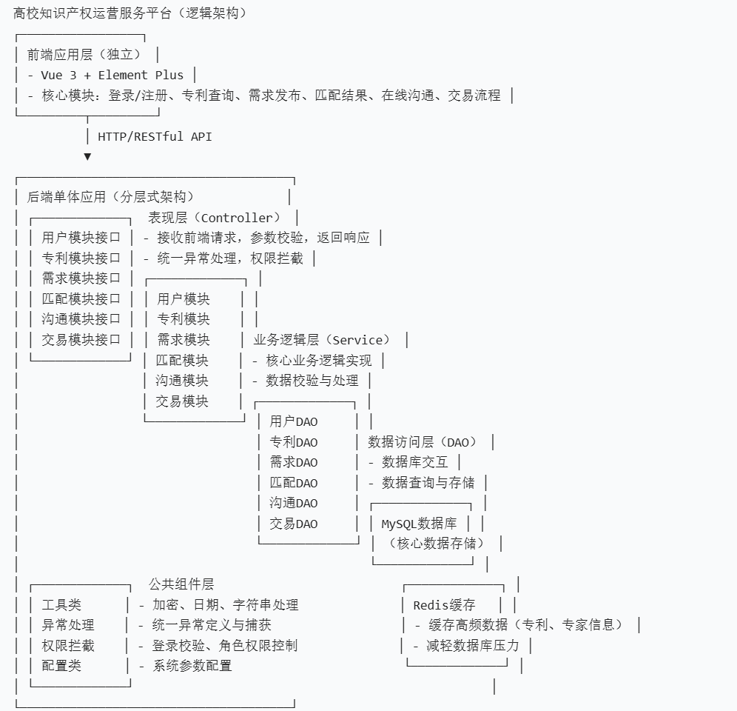
2.1.3 系统物理架构
采用部署图画出系统的物理架构模型。
部署节点 | 硬件配置 | 部署组件 | 功能说明
云服务器节点 | 8 核 16G，SSD 硬盘，千兆网卡 | - 后端单体应用（Spring Boot）；  - MySQL 数据库；  - Redis 缓存；  4. Nginx（反向代理 + 静态资源部署） | 1. 运行后端核心业务逻辑；  2. 存储核心数据（用户、专利、需求等）；  3. 缓存高频查询数据，提升响应速度；  4. 代理前端静态资源，接收用户请求并转发至后端
前端静态资源（CDN 加速，可选） | - | 前端打包后的静态资源（HTML、CSS、JS） | - 通过 CDN 分发静态资源，提升前端访问速度；  2. 降低云服务器带宽压力，可选配（初期可直接部署在云服务器）

2.2 模块设计（Module Design）
2.2.1 用例实现（设计模型）
- 依据用例模型，设计实现各用例的对象及其关联，要求用鲁邦图和序列图表示。
- 整理鲁邦图和序列图，归纳设计类，填入下表
- 表2-1 设计类清单
序号 | 实体类 | 对应控制类 | 对应边界类
1
2
3

2.2.2 关键程序逻辑设计
针对选择实现的程序模块，详细描述关键类的关键操作的程序逻辑，要求采用活动图描述。

3．数据库设计（Design of Database）

3.1 数据库表设计（DB Table Design）
说明将UML类模型中的类转换（映射）为关系数据库中的表模型的转换方案。列出数据库表名清单，如表2-2所示。
表2-2 数据库表名清单
序号 | 中文表名 | 英文表名 | 表功能说明
1
2
3

3.2数据库表的详细清单（Particular List of DB Table）
每个表的详细清单内容包括：表名、字段中文名、字段英文名、字段的类型、宽度、精度、主键/外键、空否、取值约束（默认值、最大值、最小值）、索引否。同时要指出该表的索引：索引文件名、索引字段名、索引特性（主键索引、惟一索引unique、聚集索引clustered）。详细清单可以用列表给出，如表2-3所示。
表2-3 表名：XXXX
序号 | 字段中文名 | 字段英文名 | 类型、宽度、精度 | 取值约束 | 空否 | 默认值 | 主键/外键 | 索引否
1
2
3

4.接口设计
三、系统原型构建与实现

1．概述（Summary）
说明软件原型构建的总体思路，选择实现的模块等。
1.1界面设计原则
以蓝色为主色调，体现便捷与可靠。

2．模块1名称
2.1 核心功能展示
针对每个核心实现的功能模块，提供界面原型截图，并简要描述其功能、输入、处理和输出。
2.2 核心代码片段
展示1-2个最具代表性或最难实现的核心算法/业务逻辑的代码片段，并加以注释说明。

四、测试报告

1. 概述(Summary)
说明软件测试方案，包括测试过程、测试方法、测试工具等。

2. 组件测试(Module Test)
选择实现的模块，应用基本路径法设计测试用例，进行测试，测试活动记录如表4-1所示。
表4-1 模块***测试记录
编号 | 路径标识 | 输入 | 期望输出 | 输出内容 | 发现问题 | 测试结果 | 测试时间 | 测试人
1 |  |  |  |  |  | √
2 |  |  |  |  |  | √
3 |  |  |  |  |  | √
4 |  |  |  |  |  | ×

3．功能测试(Function Test)
基于已实现的功能，结合等价类划分法设计测试用例（输入/输出内容），进行功能测试，测试活动的记录格式如表4-2所示。
表4-2 功能测试记录
编号 | 功能名称 | 输入内容 | 期望输出 | 输出内容 | 发现问题 | 测试结果 | 测试时间 | 测试人
1 |  |  |  |  |  | √
2 |  |  |  |  |  | √
3 |  |  |  |  |  | √
4 |  |  |  |  |  | ×

4. 测试结论(Test Verdict)
当测试完成之后，测试人员应对本次测试做出结论，包括系统的强项、弱项、不符合项的统计结果等。
五实验总结

1. 小组实验总结（Group Summary）
说明实验实际完成情况，与预期的比较等。

2. 组员1（姓名）实验总结（Personal Summary）
各小组成员由组长开始依次总结自己在本次实验中完成的任务、完成情况、收获及不足，每个人总结字数200-400字。

3. 组内互评（Mutual evaluation within the group）
由组长组织，为各小组成员在项目各阶段的工作给出评价，填写基于Git提交记录、任务完成情况、贡献度的组内互评表。，如表5-1所示。
表5-1 组内互评表
 | 张三 | 李四 | 王五 | 赵六 |  | 合计
需求分析 | 30 | 30 | 20 | 20 |  | 100
系统设计 | 30 | 30 | 20 | 20 |  | 100
系统实现 | 25 | 25 | 25 | 25 |  | 100
系统测试 | 25 | 25 | 25 | 25 |  | 100
个人总体贡献系数 | 1.1 | 1．1 | 0.9 | 0.9 |  | 人均贡献系数为1

